屏東縣萬隆國民小學112學年度學校【彈性學習課程實施成效評鑑表】
- 彈性課程名稱：性別平等課程
- 課程類型：□統整性主題/專題/議題探究課程 □社團活動與技藝課程
- □特殊需求領域課程 其他類課程
- 年級：六年級
- 授課教師：林嘉憲
- 評鑑日期：113.01.19
項目 | 項次 | 檢核指標(供各校參考) |  | 課程實施情形描述
課程設計 | 1 | 規劃之內容能呼應總綱三面九項核心素養 |  | 1.了解刻板化的人格特質及性別角色。  2.能破除性別刻板化印象，解構性別歧視的迷思。  3.能和大家共同討論、分享及欣賞接納他人。
課程設計 | 2 | 課程設計具課程統整精神，能呼應各相關領域/科目核心素養及精熟學習重點
課程設計 | 3 | 所自編之教材內容難易度適中，並視學生需求適時改編、增刪或補充
課程設計 | 4 | 妥適融入重要議題及校本特色，並結合學生生活經驗與情境，以落實素養導向之課程設計原則
課程實施 | 5 | 能依據課程計畫所訂定之各週進度實施課程 |  | 1.以小紅帽的故事，探討性別的角色。  2.請學生想想家中男生、女生的要求、任務內容。  3.請學生發表對男生女生的看法。  4.教師提醒學生,女人的個性一定溫柔、男生一定就是勇敢嗎?  5. 教師展示相關名人,讓學生了解男生女生的外型不一定是固定的。  6.播放有關性侵害的相關簡報與影片，讓學生對兩性尊重、性別平等、性侵害的意義有所了解。  7.教師總結說明
課程實施 | 6 | 能善用相關之教學資源、教具、器材等，充實課程內容，並豐富學習經驗
課程實施 | 7 | 跨領域或統整性課程之實施，能妥適規劃協同教師，並透過共同備課、授課之模式進行教學
課程實施 | 8 | 課程實施之歷程，能落實差異化、適性化之原則，以符應不同學生之學習風格
課程效果 | 9 | 能依課程內容及特性，採用最合宜之多元評量方式，評估學生學習成效 |  | 1.課程經實施後，讓學生分組討論，性別的特質。  2.從學生發表、討論、聽講態度等做多元評量。
課程效果 | 10 | 課程經實施及評量後，多數學生能達成預期之學習目標 |  | 1.課程經實施後，讓學生分組討論，性別的特質。  2.從學生發表、討論、聽講態度等做多元評量。
課程效果 | 11 | 能依據評量結果，滾動式修正課程設計及規劃，調整教學策略，以促進有效教學目標之達成 |  | 1.課程經實施後，讓學生分組討論，性別的特質。  2.從學生發表、討論、聽講態度等做多元評量。
課程效果 | 12 | 面對教學目標與教學成效兩者之落差，能積極規劃自主性專業成長方案，以提升教學效能 |  | 1.課程經實施後，讓學生分組討論，性別的特質。  2.從學生發表、討論、聽講態度等做多元評量。
課程實踐歷程紀錄(課堂學習活動照片、學生成果照片等)
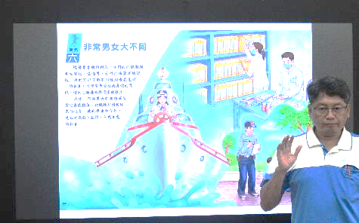 |  |  | 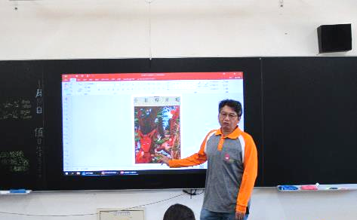
男女大不同的課程教學 |  |  | 聆聽小紅帽的故事
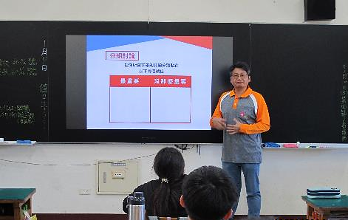 |  |  | 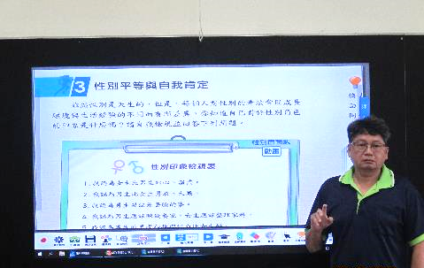
學生分組討論性別的刻板印象 |  |  | 讓學生破除性別的刻板印象及迷思
課程實踐省思與回饋
藉由性別平等課程的實施，學生了解從人與人的互動行為中，建立良好的尊重習慣。從日常生活中的一些小動作與行為，去察覺對方是否對他人能保有尊重。
不當的身體接觸、不舒服的動作或行為、言語也是不尊重的表現。另外大野狼不見得就是長相凶惡,也不見得就是壞人，對於一些面目慈善、我們熟知親人或朋友,都有可能是大野狼。
此外，大野狼並不可怕,只要懂得尊重他人，自信看待自己。性別差異不是日後成就的主因，唯有相信自己、肯定自己，才能掌握自己的未來！

